ЕЖЕМЕСЯЧНОЕ ИЗДАНИЕ СОДРУЖЕСТВА УЧИТЕЛЕЙ, УЧАЩИХСЯ И РОДИТЕЛЕЙ ГКООУСШИ
МАРТ 2015
ШКОЛЬНЫЕ
ИСТОРИИ

ЕЖЕМЕСЯЧНОЕ ИЗДАНИЕ СОДРУЖЕСТВА УЧИТЕЛЕЙ, УЧАЩИХСЯ И РОДИТЕЛЕЙ ГКООУСШИ им.М.С.Бароева

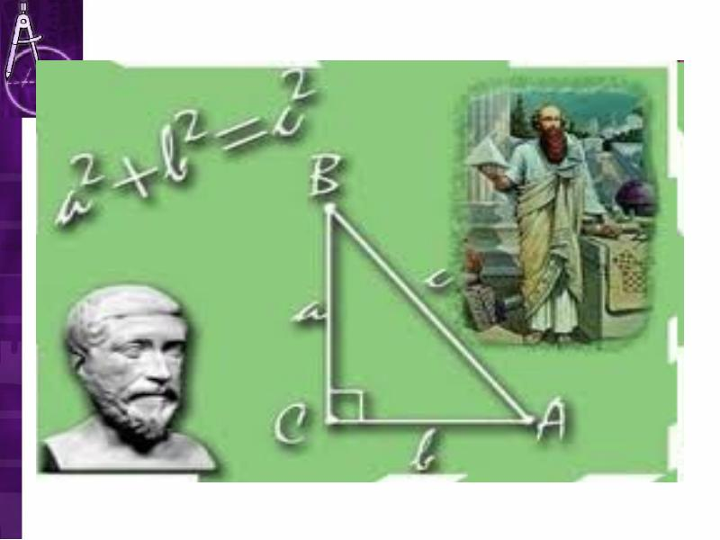

Читайте в выпуске:

Математика- гимнастика ума
Никто не забыт, ничто не забыто...
Из бабушкиного сундука
А ну- ка, девочки!

Викторина "Части речи"

Мастер осетинского художественного слова

Пифагоры и Ньютоны

Математика- гимнастика ума
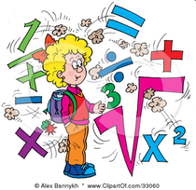
3 марта 2015 года учителем математики Кубаловой А.Ш.. был дан открытый урок - обобщение по теме "Геометрические фигуры".
В начале урока учащиеся представили небольшие доклады - исторические справки о простейших геометрических фигурах. Затем в гости на урок зашли сами «Геометрические фигуры» - прямоугольник, квадрат, треугольник и круг. Они представились в стихотворной форме, и ребята активно стали давать характеристику каждой фигуре, рассказывать об их свойствах.
После этого учащимся было предложено самостоятельно решить ряд задач на нахождение площади и периметра четырехугольников с проверкой на доске.Открытый урок сопровождался презентацией с использованием интерактивной доски.
Итог урока был подведен при помощи математического кроссворда, который с легкостью ребята разгадали. Цель урока полностью достигнута - повысить интерес к изучению предмета - Математики.
Математика повсюду
Математика повсюду
Глазом только поведешь
И примеров сразу уйму
Ты вокруг себя найдешь.
Каждый день, вставая бодро,
Начинаешь уж решать
Идти тихо или быстро,
Чтобы в класс не опоздать
Вот строительство большое
Прежде, чем его начать,
Нужно все еще подробно
Начертить и рассчитать,
А иначе рамы будут с перекосом,
Потолок провалится.
А кому, друзья, скажите
Это может нравиться?
Ох, скажу я вам, ребята,
Все примеры не назвать.
Но должно быть всем понятно,
Что математику
Нам нужно знать на пять.
Считайте, ребята, скорее считайте.
Хорошее дело смелей умножайте,
Плохие дела поскорей вычитайте.
Скорее работу свою начинайте!
Касаева Ф. Б. зам. директора по МР.
аК
я память
Никто не забыт, ничто не забыто...
Человек живёт совсем немного –
Несколько десятков лет и зим,
Каждый час, отмеривая строго,
Сердцем человеческим своим.
Жизнь любой семьи неотрывно связана с историей государства. Все события, которые происходят в стране, так или иначе, отражаются на судьбе, живущих в это время людей. День за днём, час за часом мы проживаем свой путь, вырастаем и изменяемся, расцветаем и стареем. Каждый из нас старается жить так, как велит время, и часто в повседневной суете не замечает, как время бежит.
Вот прошло уже семьдесят лет с того дня, как закончилась Великая Отечественная война. Многое изменилось с тех пор, но навсегда останется неизменной значимость той Великой победы, подвига, который совершил народ, ради женщин и детей, ради внуков и правнуков, то есть ради нас с вами. Сколько людей погибло, совершая этот подвиг, сколько сил и терпения было потрачено, чтобы мы, их потомки, жили в мире и согласии! Они умирали ради нас, а мы порой даже не хотим знать их имён...
4 марта в рамках проекта «Никто не забыт, ничто не забыто» учащиеся 4-8 классов под руководством своих воспитателей и классных руководителей совершили экскурсию «По местам боевой славы». Дети посетили Аллею Славы, Памятник Барбашову, Памятник братьев Газдановых , Музей воинам освободителям Суарского ущелья и т.д. Мероприятие было очень трогательным и носило патриотический характер.

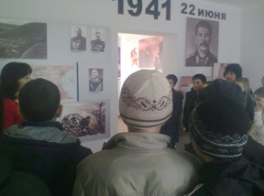 | 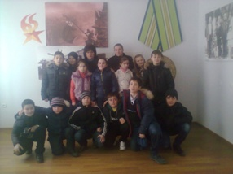
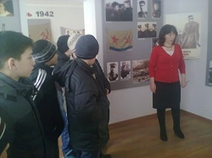
Кораева Амина, ученица 8 "Б"

Из бабушкиного сундука
Больше родителей детей любят только бабушки! Они всегда выгораживают и защищают любимых внучат. Может нам кажется, что эта любовь - БАБУШКИНА ЛЮБОВЬ - явление само собой не обязывающее ни к чему, но все же надо вовремя понять всю ценность этого теплого чувства и отблагодарить бабушку, осыпав ее своими искренними словами, красивыми стихами и нежными объятиями.

6 марта 2015 года в 7 классе Агнаевой Р.А.и Кассоховой Т.К. был проведен открытый классный час «День бабушек».
Целью мероприятия было укрепление семейных отношений, быть чуткими и внимательными к родным людям. Воспитание уважения к пожилым людям.
Мероприятие прошло весело и интересно. Дети с большой любовью и уважением рассказывали о своих бабушках. Были показаны сценки: «Три мамы», «Помощник».
Дети рассказывали с выражением стихи загадки и пословицы про бабушку, а также участвовали в конкурсах «Помоги бабушке», «Из бабушкиного сундука», где дети переодевались и превращались в молодых современных бабушек и вместе со своими внучатами

танцевали современный танец . Закончилось мероприятие песней про бабушку и вручением им подарков, сделанных своими руками.
Агнаева Р.А., воспитатель 7 класса.

А ну-ка, девочки!
Праздник спортивный гордо
вступает в свои права
Солнцем улыбки доброй
Встречает его детвора
Нам смелым, и сильным, и ловким
Со спортом всегда по пути
Ребят не страшат тренировки-
Пусть сердце стучится в груди.
Нам смелым, и сильным, и ловким
Быть надо всегда впереди.
Здоровье, сила, ловкость-
Вот спорта пламенный завет
Покажем нашу дружбу, смелость
Веселым стартам шлем привет!
11 марта 2015 года в рамках проекта «Никто не забыт, ничто не забыто» среди трех школ с. Гизель прошли спортивные соревнования " А ну-ка, девочки" между учащимися 9-11 классов. Мероприятие прошло под руководством учителей физической культуры и спорта. Победу одержали участницы санаторной школы- интерната.
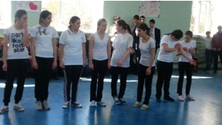 | 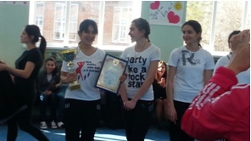
Викторина по частям речи
Хубулова Алана, ученица 11"А"

Викторина "Части речи"
16 марта 2015 года было дано открытое занятие Салказановой М.Х. по развитию речи в 6 «А» классе на тему «Викторина по частям речи».
В основу построения данного занятия положен метод эмоционального погружения, наилучшим образом способствующий реализации главной задачи обучения: активизация творческого начала у учащихся путем воображения и фантазии.
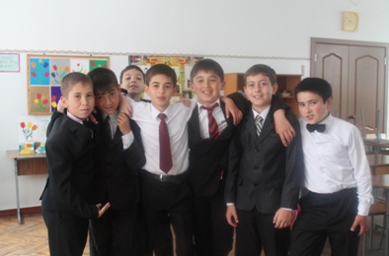
Выбранные методы соответствовали задачам занятия, характеру и содержанию учебного материала, уровню знаний, умений и навыков учащихся. Так, были использованы словесные методы: объяснение, вопросы, инсценировка; наглядные методы: изобразительная наглядность,

демонстрация слайдов, практические, частично-поисковый, методы стимулирования мотивов интереса к учению: познавательные задания.
Игра прошла на высоком эмоциональном подъёме, с высоким темпом. Все поставленные задачи занятия удалось реализовать. Встреча с игрой дала детям возможность почувствовать новые ощущения и пережить новые ситуации, а это лучший способ уйти от ежедневной рутины и скуки. Такие легкие эмоциональные встряски очень полезны для становления детской психики и благотворно действуют на нервную систему ребенка.
Касаева Ф. Б., зам. директора по МР
Мастер осетинского

Мастер осетинского художественного слова

Язык — это тот родник, который зачахнет, иссохнет, если к нему не будут приходить, чтобы напиться его чистой воды. Но и хранить его необходимо от засорения…

«...Осетинский язык является хранителем богатейшей духовной культуры древних индоиранских народов, аккумулированной в его богатейшей фразеологии и монументальном эпосе о Нартах. Перед современными осетинами стоит историческая задача сохранения и развития этого уникального памятника истории и культуры индоевропейских народов...»
12 марта 2015 года в Пригородном районном доме детского творчества состоялся конкурс «Мастер осетинского художественного слова», в целях приобщения учащихся к духовному наследию осетинского народа, привития любви к родному языку, развития творческих способностей учащихся.
Нашу школу-интернат представляли Габиева Анна, Кабулова Карина, я- Дзуцев Сослан, Отараев Дзамболат и Битиев Давид. Двое из нас стали призерами.
Дзуцев Сослан, ученик 8 "Б" класса

Пифагоры и Ньютоны
"Если ты в жизни…"
С.В. Ковалевская
Если ты в жизни хоть на мгновение
Истину в сердце своем ощутил,
Если луч правды сквозь мрак сомненья
Ярким сиянием твой путь одарил:
Чтобы в решенье своем неизменном
Рок не назначил тебе впереди –
Память об этом мгновенье священном
Вечно храни, как святого, в груди.
Тучи сбегутся громадой нестройной.
Небо покроется черною мглой,
С ясной решимостью, с верой спокойной
Бурю ты встреть и померься с грозой.
К высотам познания! За кручей обрыв!
Дороги орла незнакомы. Пройдет
Человек лишь, но прежде открыв
Природы и Чисел законы.
Искателей истин судьба нелегка,
Но тень их достанет в веках облака.
В рамках проведения недели математики 19 марта 2015 года Сланова Л.Г. и Таучелова С.Н.. провели игру «Брейн-ринг» среди учащихся 11-х классов. Участники игры были разделены на две команды:

1. «Пифагоры»
2. «Ньютоны»
Мероприятие было выстроено в форме игры. Все задания участники игры могли видеть на экране в слайдах, на которых были представлены категории, вопросы и задания разного уровня сложности. Каждый вопрос оценивался. На столах у жюри лежали оценочные листы. Ребятам были объяснены правила и условия игры.
Члены команды были одним целым, старались выслушать каждого и выбрать правильный ответ. Обсуждения проходили очень оживленно. Мероприятие позволило детям проявить свои интеллектуальные и творческие возможности. Победители были отмечены грамотами.
В конце мероприятия детям были даны практические задания, которые они проводили на улице.

Редактор: Гизоева И.Г.
Ответственный за проект: Тетермазова З.Ц.

